ADO-ASSIP
Patienter som hinner fylla 18 år innan behandlingen är avslutad

Innehållsförteckning
Bakgrund 3
Arbetsbeskrivning 3
Ansvariga 4
Uppföljning och utvärdering 4
Relaterade dokument 4
Bilaga 1 5
Bilaga 2 6

Bakgrund
ADO-ASSIP är en tilläggsbehandling på 5 besök med uppföljning via brev under 2 år. Behandlingen skall ges utöver ordinarie behandling. Det innebär att barn- och ungdomspsykiatrin (BUP) i NU-sjukvården (NU) ska fortsätta skicka ut standardiserade brev till patient som fyllt 18 år innan behandlingen är avslutad. Det innebär att det skapas ett nytt tillfälligt vårdtillfälle med en kort vårdplan. I patientbakgrunden ska det noteras att patienten har en pågående ADO-ASSIP-behandling med hänvisning till vårdplanen.

Arbetsbeskrivning
ADO-ASSIP-administratören behöver göra följande i samband med att patienten fyller 18 år:
- Planeringsunderlag läggs upp i ELVIS för när standardiserade brev ska skickas, se bilaga 1.
- Specifika standardiserade brev används för patienter som är över 18.
- Patientens vårdtillfälle avslutas i Melior. I vårdplanen i det avslutade vårdtillfället skall det framgå att patienten har övergått till behandlingens avslutningsfas innefattande standardiserade brev, hur planeringen för breven ser ut samt att patienten är remitterad till annan vårdgivare inom vuxenvården (primärvården och vuxenpsykiatrin).
- Nytt tillfälligt vårdtillfälle öppnas med en kort vårdplan, se bilaga 2.
- Den tillfälliga vårdplanen avslutas efter att ADO-ASSIP behandlingen är helt avslutad och information tas bort från patientbakgrund.
- Vid överremittering skickas informationsbrev till mottagande vårdenhet samt till patienten om att patienten genomgått ADO-ASSIP samt förutsättningar enligt ovan.
- Informationsbrev till vuxenvården och till patient: Ligger i Melior under Korr/Intyg.

Ansvariga
Ansvariga för att rutinen följs är verksamhetschef, vårdenhetschef och vårdenhetsöverläkare.

Uppföljning och utvärdering
Verksamheten ansvarar för att följa upp att rutinen följs. Avsteg från rutinen rapporteras i MedControl PRO.

Relaterade dokument
Rutin för ADO-ASSIP behandling
ADO-ASSIP brev till patient som fyller 18 år (finns i korr/intyg i Melior)
ADO-ASSIP brev till utremitterande (finns i korr/intyg i Melior)

Bilaga 1
Exempel på planeringsunderlag i Elvis för när standardiserade brev ska skickas.
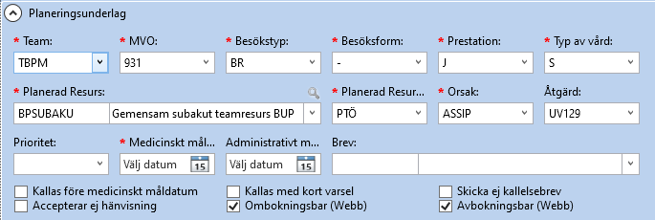

Bilaga 2
Exempel på standardiserad text för en kort vårdplan avseende uppföljning via brev.
Problemformulering
Patienten är avslutad inom barn- och ungdomspsykiatrin och har bland annat genomgått ADO-ASSIP tilläggs-behandling. Tillfälligt vårdtillfälle är öppnat endast för att följa patienten med standardiserade brev under 2 år efter avslutad initial fas enligt ADO-ASSIP-metod. Patientens övriga vård fortsätter enligt gängse praxis inom vuxenvården. Patienten är remitterad och mottagen på…….
Planerad åtgärd
Standardiserade brevutskick:
Patienten är i brevfas med nästa brev nr X planerat om X månader
Resterande brev skickas enligt följande ordning:
Brev nr X Månad/år (för varje resterande brev)
Kris- och handlingsplan
Om patienten hör av sig inom de två åren till BUP-mottagningen vid en ny suicidal kris hänvisas patienten primärt och omedelbart att ta kontakt med sin ordinarie vårdgivare inom vuxenvården.
ADO-ASSIP är en tilläggsbehandling och ordinarie vård behöver pågå och vara patientens primära vårdinsats. Patienten informeras om detta samt att bevakning lämnas till ADO-ASSIP behandlare som har möjlighet att ta kontakt med patienten inom 2 veckor. ADO-ASSIP behandlare erbjuder booster-session för att återaktivera säkerhetsplan och förstå bakgrunden till suicidal kris som en parallell insats till patientens ordinarie vård inom vuxenvården. Vid genomförd booster-session ansvarar ADO-ASSIP terapeuten för att överrapportera till ordinarie vårdgivare. Suicidbedömning hänvisas till vuxenvården
Delaktighet
Patienten är delaktig och samtycker till vårdplanen.
Utvärdering av vårdplan
Ange datumet för sista brevutskick

